**Viering PCB Brugge**

**Veertiende Zondag door het jaar - C**

**2-3 juli 2022**

**Uit het evangelie volgens Lucas (Lc. 10, 1-9)**

In die tijd wees de Heer nog tweeënzeventig leerlingen aan  
en zond hen twee aan twee voor zich uit  
naar alle steden en plaatsen waar Hij zelf nog van plan was te gaan.  
Hij zei tegen hen: “De oogst is groot, maar arbeiders zijn er te weinig.  
Vraagt daarom de Heer van de oogst om arbeiders in te zetten voor zijn oogst.  
Gaat dan, maar weet wel: Ik stuur jullie als lammeren onder de wolven.

Neemt geen beurs mee, geen reistas en geen schoenen.  
In welk huis ge ook binnengaat, laat uw eerste woord zijn: Vrede aan dit huis!   
Woont daar een vredelievend mens, dan zal jullie vrede op hem rusten;  
zo niet, dan zal die naar jullie terugkeren.  
Als je in een stad komt waar men je ontvangt, eet dan wat men je voorzet.

Want de arbeider is zijn loon waard.  
Geneest de zieken die er zijn en zegt tegen hen: Het Koninkrijk van God is u nabij.’’

**Évangile de Jésus Christ selon Saint Luc (Lc. 10, 1-9)**

En ce temps-là, parmi les disciples, le Seigneur en désigna encore soixante-douze,  
et il les envoya deux par deux, en avant de lui,  
en toute ville et localité où lui-même allait se rendre.  
Il leur dit: «La moisson est abondante, mais les ouvriers sont peu nombreux.  
Priez donc le maître de la moisson d’envoyer des ouvriers pour sa moisson.  
Allez! Voici que je vous envoie comme des agneaux au milieu des loups.  
Ne portez ni bourse, ni sac, ni sandales.

Mais dans toute maison où vous entrerez, dites d’abord: ‘Paix à cette maison!’  
S’il y a là un ami de la paix, votre paix ira reposer sur lui;  
sinon, elle reviendra sur vous.  
Restez dans cette maison, mangeant et buvant ce que l’on vous sert.  
Car l’ouvrier mérite son salaire.

Guérissez les malades qui s’y trouvent et dites-leur: ‘Le Règne de Dieu s’est approché de vous.’»

**Holy Gospel of Jesus Christ according to Saint Luke (**[**Lk. 10,1-9)**](https://bible.usccb.org/bible/luke/10?1)

At that time the Lord appointed seventy-two others  
whom He sent ahead of him in pairs  
to every town and place He intended to visit.  
He said to them: "The harvest is abundant but the laborers are few.  
So ask the master of the harvest to send out laborers for his harvest.  
Go on your way! Behold, I am sending you like lambs among wolves.  
Carry no money bag, no sack, no sandals;  
into whatever house you enter, first say: 'Peace to this household.'  
If a peaceful person lives there, your peace will rest on him;  
but if not, it will return to you.  
Stay in the same house and eat and drink what is offered to you,  
for the laborer deserves his payment.  
Cure the sick in it and say to them: 'The kingdom of God is at hand for you.'”

1. Voor jullie, mensen in detentie, is die grote reis, die uittocht die elke leerling van Jezus volgens het evangelie van vandaag moet ondernemen, haast louter **INNERLIJK** te situeren: afscheid nemen van het verleden en van je ‘oude ik’, op weg gaan naar diep van binnen, naar het ‘beste van jezelf’, en zo een nieuwe toekomst voorbereiden. Voorlopig alleen maar innerlijk dus – maar daar is meer dan werk genoeg te doen! Ook daar huizen immers, net als in de buitenwereld, heel wat wolven (dat weten jullie maar al te goed) – en voor het lammetje dat daar òòk woont, in jouw binnenste, is het niet makkelijk om zich te handhaven en te overleven…

Maar je moet weten dat alle verandering, alle bekering, ja zelfs elke revolutie in het klein of in het groot altijd allereerst begonnen is en een heel stuk heeft moeten rijpen in het hoofd, het hart, het geweten… van ergens een enkeling, meestal een mens in eenzaamheid, teruggeworpen op zichzelf… (denk aan Nelson Mandela, die achttien jaar lang helemaal alleen in zijn cel verbleef op Robbeneiland, en daar de toekomst van zijn volk heeft voorbereid…)

1. ‘Neemt niets mee voor onderweg…’, zegt Jezus vandaag tot de 72 leerlingen die hij uitzendt (Hij heeft eerder zijn 12 dichtste medewerkers uitgezonden – nu zijn het er heel wat meer. Misschien betekent dat wel dat jij en ik er nu òòk bij horen!)

‘Neemt niets mee voor onderweg…’ Dat zal voor jullie, mensen hier in de gevangenis wel meteen duidelijk zijn. Je bent ondertussen al bijna alles kwijt gespeeld of ‘afgepakt’ toen je hier binnenkwam – en wanneer je ooit buitenkomt zal je voorzeker geen verhuiswagen nodig hebben om alles in te transporteren…

Ik zeg dat zonder cynisme – echt waar. Maar in die zin kunnen jullie misschien echte leermeesters zijn, voor ons, mensen van ‘buiten’, die vaak véél te veel

bezitten, veel te rijk zijn, veel te zelf-voldaan…

1. Wij van ‘buiten’ vragen ons namelijk af: hoe kan je leren leven met zoveel minder dan ‘normaal’, hoe kan je leren toch een beetje gelukkig te zijn met bijna niets..? Beste gedetineerden, vertel het ons, leer het ons – verwende en vaak ongelukkige mensen van ‘buiten’. Hoe neem je vrede met wat is en wat was, hoe vind je vrede, hoe groei je tot aanvaarding, tot onthechting? Hoe beleef je het kleine beetje vrijheid en zelfstandigheid dat je hier nog gegund (?) wordt? Hoe word je, terwijl je bijna alles van ‘buiten’ kwijtgespeeld bent – toch een betere en grotere, sterkere mens ‘vanbinnen’?

Misschien is het dàt wat het evangelie vandaag van jullie vraagt. Dat jullie vanuit jullie cel naar ons toekomen om onze leermeesters te zijn. Zo kunnen jullie wellicht waarachtige getuigen zijn van het evangelie voor de wereld ‘buiten’…

1. ‘Wie zijn leven wil winnen, zal het verliezen. Maar wie het verliest zal het redden…’, heeft Jezus eerder gezegd in het evangelie, toen Hij de twaalf er op uit stuurde (Lk. 9,24). Jullie zijn het comfortabele leven van vroeger al voor een groot stuk kwijtgespeeld, en jullie reputatie ook wellicht en jullie goede naam. En misschien nog veel meer: jullie familie en goede vrienden van vroeger (ik hoop van niet)… Zoveel valt er niet meer te verliezen dus. En precies in deze situatie van de gevangenis klinkt dus nog veel duidelijker de dringende vraag: ‘Hoe zal ik mijn leven **REDDEN**, en wanneer gebeurt dat ooit? Valt mijn leven eigenlijk nog wel te redden..?’

Ja natuurlijk! Maar het kan alleen door het nog een keer op-nieuw te verliezen – maar nu **‘OM MIJNENTWIL’**… Dat is: door resoluut te kiezen voor een àndere weg, door het jezelf vrijwillig opleggen van een **DE WIL VAN EEN ANDER** - de Wil van God zelf. Door telkens weer te bidden zoals Jezus tijdens Zijn nachtelijk gevecht in de Hof van Olijven: ‘Niet Mijn wil geschiede, maar die van U’… Gemakkelijker gezegd dan gedaan, natuurlijk (ik weet het)…

1. Bid dus maar telkens weer in de nacht die jullie hier – letterlijk en figuurlijk – doorbrengen in de gevangenis die oude vertrouwde woorden die ook in het Onze Vader opgeschreven staan: ‘Uw wil geschiede…’ Bid het in stilte, dat korte gebed: in je hoofd, in je hart en in je geweten. En laat het dan ook stilaan uiterlijk zichtbaar worden, dat je wetens en willens kiest voor diè weg. Laat het zien in de solidariteit en de stille verbondenheid met wie je hier samenleeft; in de mildheid en bezorgdheid voor de mensen van ‘buiten’ met wie je contact hebt; in de vergevingsgezindheid, en in de bereidheid tot goedmaken van zoveel als het kan tegenover de slachtoffers…
2. Dan zal vrede jouw deel zijn. Jezus vat in het evangelie van vandaag de heilsboodschap die wij aan de wereld moeten verkondigen, samen met die ene korte zin: ‘Vrede zij aan dit huis’. Dat wil zeggen: vrede zij in je hart en in je hoofd, vrede hier in je cel in de gevangenis; vrede in je familie, vrede in je buurt, vrede in je gemeenschap, vrede in je land, vrede over de hele wereld. Werken aan de vrede en daartoe effectief proberen bij te dragen is volgens het evangelie van vandaag de enige deur waarlangs de Blijde, bevrijdende Boodschap van het Evangelie een weg kan vinden; kan gehoord en verstaan en concreet beleefd kan worden. Dat is dan ook onze eerste opdracht als leerlingen van Jezus: meewerken aan de vrede. En - zo besluit het evangelie van vandaag - het eerste zichtbare en meest tastbare teken van die vrede is: dat er genezing gebeurt van wie ziek is en gekwetst; dat wie gebroken is ge-heel-d wordt; dat er vergeving groeit en uitzicht op iets van een nieuw begin, een nieuwe toekomst. ‘Geneest de zieken die er zijn’, zegt Jezus tot zijn 72 leerlingen die Hij in de wereld uitzendt. ‘En zegt tegen hen: Het Koninkrijk van God is u nabij.’ Ik wens het jullie allen

van harte toe!  
 Zo moge het zijn. ‘Uw wil geschiede’… Let it be… Amen.

[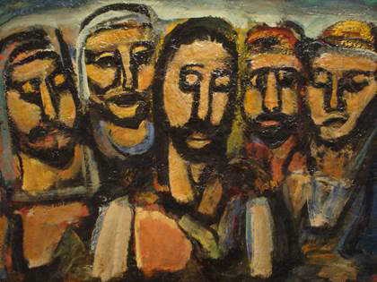](https://www.kuleuven.be/thomas/page/zending)

*Ben Sutherland, Rouault's Christ And The Apostles*

1. Pour vous, les personnes en détention, ce grand voyage, cet exode que tout disciple de Jésus doit entreprendre selon l'Évangile d'aujourd'hui, se situe presque exclusivement **À l’INTÉRIEUR**: dire au revoir au passé et à "celui que j'étais par avant”, partir en route au fond de soi vers le "meilleur de soi-même", et préparer ainsi un nouvel avenir. Pour l'instant, ça se situe en effet presque seulement à l'intérieur de moi - mais il y a plus qu'assez de travail à faire là-bas! Car là, tout comme dans le monde extérieur, vivent de nombreux loups, vous le savez très bien - et pour le petit agneau qui vit là aussi, dans votre intérieur, il n'est pas facile de survivre...

Mais il faut savoir que tout changement, toute conversion, oui, même toute révolution, qu'elle soit petite ou grande, a toujours commencé et a dû mûrir longtemps dans la tête, le cœur, la conscience... de quelque part une seule personne, le plus souvent une personne seule, rejetée sur elle-même... (il faut penser ici à Nelson Mandela, qui a passé dix-huit ans tout seul dans sa cellule de Robben Island, et qui y a préparé de cette façon l'avenir de son peuple...)

1. "Ne prenez rien avec vous pour la route...", dit Jésus aujourd'hui aux soixante-douze disciples qu'il envoie (auparavant, il avait envoyé ses douze collaborateurs les plus proches - maintenant il y en a beaucoup plus. Peut-être que cela signifie que toi et moi en faisons partie maintenant aussi).

“Ne prenez rien avec vous pour la route...” Ça devrait être évident pour vous, ici en prison. Vous avez déjà perdu, ou "il vous ont pris" presque tout en entrant ici - et lorsque vous sortirez, vous n'aurez certainement pas besoin d'un camion de déménagement pour tout transporter à l’ extérieur...

Je dis cela sans cynisme - vraiment. Mais en ce sens, vous pouvez être des véritables professeurs pour nous, les gens de l' "extérieur", qui possèdent souvent beaucoup trop, qui sont beaucoup trop riches, qui sont souvent tellement “auto-suffisants”...

1. De l' “extérieur”, nous nous demandons: comment pouvons-nous apprendre à vivre avec un peu moins que la "normale", et encore d’ avantage: comment pouvons-nous apprendre à être heureux avec presque rien..? Chers prisonniers, dites-le nous, enseignez-le nous - nous, les gens gâtés et souvent malheureux de "l'extérieur"! Comment pouvons nous prendre la paix avec “moins”, comment apprendre à accepter le déficit dans nos vies, et à se détacher de tant de choses inutiles? Comment vivez-vous le peu de liberté et d'indépendance qui vous est encore accordé (?), ici en prison? Comment peut-on devenir une personne meilleure, plus grande, plus forte "à l'intérieur"…, même si on a presque tout perdu "à l'extérieur"?

C'est peut-être ce que l'Évangile vous demande aujourd'hui, ici en prison. Que vous veniez vers nous depuis votre cellule, afin d'être nos professeurs. De cette manière, vous pourrez peut-être devenir de véritables témoins de l'Évangile pour le monde "à l’ extérieur"…

1. "Celui qui veut gagner sa vie la perdra. Mais celui qui la perdra, la sauvera..." - Jésus l’ a dit plus tôt dans l'Évangile, lorsqu'Il a envoyé les douze (Lc 9, 24). Vous ici en prison, vous avez déjà perdu une grande partie de la vie confortable que vous aviez auparavant, et peut-être aussi votre “bon nom” et votre bonne réputation. Et peut-être même plus encore: votre famille et vos bons amis d'avant (j'espère que non)... Il n'y a donc plus grand-chose à perdre… Et c'est précisément dans cette situation carcérale que se pose la question urgente: "Comment vais-je sauver ma vie, et quand cela va-t-il se produire? En tout cas, est-il possible de **SAUVER** ma vie... ?

Oui, bien sûr! Mais elle ne peut être sauvée qu'en la perdant à nouveau - mais maintenant **"POUR FAIRE LA VOLONTÉ DE JÉSUS"...** C'est-à-dire en choisissant résolument une autre voie; en s'imposant volontairement **LA VOLONTÉ D'UN AUTRE** - celle de Dieu lui-même. En priant encore et encore, comme Jésus l'a fait pendant son combat nocturne au Jardin des Oliviers: "Que ce ne serait pas ma volonté à moi qui soit faite, mais la tienne"... C’ est plus facile à dire qu'à faire, bien sûr (je le sais)...

1. Ainsi, pendant la nuit que vous passez ici en prison - au sens propre comme au sens figuré - priez encore et encore ces vieux mots familiers qui figurent également dans le Notre Père: "Que ta volonté soit faite..." Priez en silence cette courte prière, et essayez de l'enregistrer dans votre tête, dans votre cœur et dans votre conscience. Et laissez ensuite devenir progressivement visible à l'extérieur le fait que vous avez choisi consciemment et délibérément cette voie. Qu'elle se manifeste dans la solidarité silencieuse avec ceux avec qui vous vivez ici ensemble; dans la douceur et la préoccupation pour les personnes "extérieures" avec lesquelles vous êtes en contact; dans la volonté de pardonner, et de réparer les victimes autant que possible...
2. Alors la paix sera la vôtre. Dans l'Évangile de ce jour, Jésus résume le message de salut que nous, ses disciples et ses adeptes, devons annoncer au monde par cette seule phrase courte: "Que la paix soit avec cette maison". Cela signifie: la paix soit dans vos cœurs et dans vos esprits, la paix soit ici dans votre cellule en prison; la paix soit dans votre famille, dans votre quartier, dans votre communauté, dans votre pays et dans le monde entier. Selon l'Évangile d'aujourd'hui, travailler pour la paix et essayer d'y contribuer efficacement, c’est la seule porte par laquelle la Bonne Nouvelle, le message de la liberation et du salut pour le monde peut trouver son chemin et peut être entendue, comprise et vécue. C'est aussi notre première tâche en tant que disciples de Jésus: contribuer à la paix. Et - ainsi se conclut l'Évangile d'aujourd'hui - le premier signe visible et le plus tangible de cette paix est: que ceux qui sont malades et blessés seront guéris; que ceux qui sont brisés seront réparés; que le pardon et la réconciliation se développent et que la perspective s'ouvre d'un nouveau départ, d'un nouvel avenir. “Guérissez les malades qui sont là", dit Jésus à ses soixante-douze disciples qu'il envoie dans le monde. “Et dis-leur: le Royaume de Dieu est proche de vous”. Je le souhaite à vous tous de tout mon cœur!

Ainsi soit-il. Que ta volonté soit faite... Let it be… Amen.

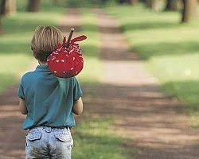

1. For you, people in detention, this great voyage, this “exodus” that every disciple of Jesus must undertake according to the Gospel of today, is almost purely **INNERLY**: saying goodbye to the past and to your 'old self', making the trip deep inside, to the 'best of yourself', and thus preparing a new future. So for now and for you here in prison it happens only inwardly - but there is more than work enough to do there! After all, there too, just like in the outside world, there are many wolves - and for the little lamb that also lives there, in your inner world, it is not easy to survive...

But you should know that all change, all conversion - yes, even every revolution, whether small or large, always started first in the head of someone, and had to ripen there for a long time. Each conversion, each revolution begins in the heart, the conscience... of somewhere an individual, usually a man or a woman in solitude, thrown back on his own... (think of Nelson Mandela, who spent eighteen years all alone in his cell on Robben Island, where he prepared the future for his people...)

1. "Take nothing for the road...", Jesus says today to the seventy-two disciples He is sending out (earlier He sent out his twelve closest co-workers - now there are a lot more. Maybe that means that you and I are now also one of them!)

"Take nothing for the road..." That should be obvious to you people here in prison. For

you have already lost, or you've been ‘taken away' almost everything you had, when

you came in here in prison. And when you get out, you will certainly not need a moving

truck to transport everything you have acquired here…

I say that without cynicism - really. But in that sense you can be a real teacher to us,

people from the 'outside', who often have way too much, who are too rich, who have

a lot of money, and a lot of fun. But we are not happy. We are too rich, and too self-

sufficient...

1. We, from 'outside'; we ask it ourselves: how can you learn to live with so much less than 'normal', how can you learn to be a little bit happy with almost nothing..? Dear prisoners, please tell it to us and teach it to us – we who are spoiled and often unhappy people from 'outside'. How do you take peace, how do you find peace her in this segregation and isolation; how do you grow into acceptance, into detachment? How do you experience the little bit of freedom and independence that is still granted (?) to you here? How do you become a better, a larger and stronger human being here "inside" - even though you have lost almost everything from "outside"?

Maybe that is what the Gospel is asking of you today: that you come out from your cell to us, in order to be our teachers. In this way perhaps you can be true witnesses of the Gospel to the world "outside"...

1. 'Whoever wants to gain his life, will lose it. But whoever loses it, he will save it...', Jesus said earlier in the Gospel, when He sent the twelve out (Lk. 9:24). You here in prison, you have already lost a large part of the comfortable life of the past, and your reputation too perhaps, and also your good name. And maybe even more: your family and good friends from before (I hope it is not so)... So there is not that much left to lose… And exactly in this prison-situation the urgent question sounds even more clearly: 'How will I **SAVE** my life, and when will that ever happen? However, is my life actually still salvageable...?'

Yes of course it is! But it can only be saved by losing it all over again - but now **'FOR MY WORD AND ON MY BEHALF'**... That is: by resolutely choosing another way, by voluntarily imposing on yourself **THE WILL OF ANOTHER** - the Will of God Himself. By praying again and again, as Jesus did during His nightly battle in the Garden of Olives: 'Not My will be done, but Yours'... That’s easier said than done, of course...

1. So during the “night” - literally and figuratively - that you will spend here in prison, during the darkness and desolation, pray again and again those familiar words that are also written in the Lord's Prayer: "Thy will be done..." Pray it silently, that short prayer: in your head, in your heart and in your conscience. And then let it gradually become visible externally, that you consciously and deliberately have chosen that path. Let it show itself in the compassion and the silent solidarity with those with whom you live here together; in the mildness and the concern for the people 'outside' with whom you have contact; in the sense of forgiveness, and in the readiness to make amends to the victims as much as possible...
2. Then peace will be your portion. In today's Gospel, Jesus sums up the message of salvation that we are to proclaim to the world with that one short phrase: "Peace be to this house”. That means: peace be in your heart and in your mind, peace be here in your cell in prison; peace in your family, peace in your neighborhood, peace in your community, peace in your country, peace all around the world. According to today's Gospel, to work for peace and to try to contribute effectively to it is the only door through which the Joyful, Liberating Message of the Gospel can find a way; can be heard, understood and concretely experienced. So as disciples of Jesus, this is our first task: to contribute to peace. And - so today's Gospel concludes - the first visible and most tangible sign of that peace is: that there is healing of those who are sick and hurt; that those who are broken are healed; that forgiveness grows, and that there is the prospect of something new beginning, a new future. 'Heal the sick that are there', Jesus says to his seventy-two disciples whom he sends out into the world. 'And say to them: The kingdom of God is near to you.' I wish it for you all, from the bottom of my heart

May it be so. 'Your Will be done'... Let it be… Amen.

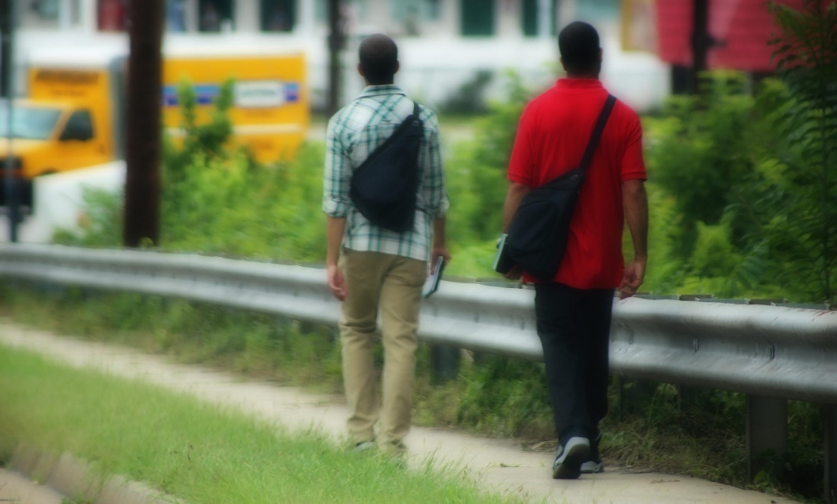

**IK GA OP REIS EN IK NEEM MEE…**

 [](https://www.google.be/imgres?imgurl=https://www.kimvds.com/wp-content/uploads/2014/08/Koffers.jpg&imgrefurl=https://www.kimvds.com/ik-ga-op-reis-en-ik-neem-mee&tbnid=Jg3CZl-wUYPrWM&vet=10CFQQMyiOAWoXChMI4PWjtsvO8QIVAAAAAB0AAAAAEAY..i&docid=Fvf5Ba_UckgzbM&w=226&h=237&q=%22ik%20ga%20op%20reis%20en%20ik%20neem%20mee...%22&hl=nl&ved=0CFQQMyiOAWoXChMI4PWjtsvO8QIVAAAAAB0AAAAAEAY)



[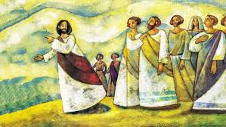](https://www.google.be/imgres?imgurl=https://i0.wp.com/image.slidesharecdn.com/a112020opweggaan-200614062749/95/geroepen-en-gezonden-weer-op-weg-gaan-als-leerlingen-van-jezus-a11-ten-bos-1-638.jpg?cb%3D1592116206?resize%3D91,91&imgrefurl=https://cute766.info/op-weg-naar-pasen-jezus-kiest-zijn-leerlingen-2/&tbnid=bnxfh2Vm6Ne9SM&vet=12ahUKEwie6MHLjs7xAhUB47sIHbJlBRsQMyhQegQIARB3..i&docid=WcQvZtS7otEByM&w=638&h=359&itg=1&q=de%20leerlingen%20van%20Jezus%20op%20weg&hl=nl&ved=2ahUKEwie6MHLjs7xAhUB47sIHbJlBRsQMyhQegQIARB3)

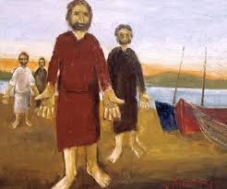

[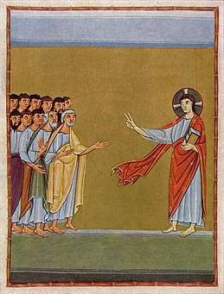](https://commons.wikimedia.org/wiki/File:Meister_der_Reichenauer_Schule_001.jpg)

[**Jezus Christus**](https://nl.wikipedia.org/wiki/Jezus_(traditioneel-christelijk))**predikt tot zijn discipelen**

**(meester van de Reichenauer school, ca. 1010)**

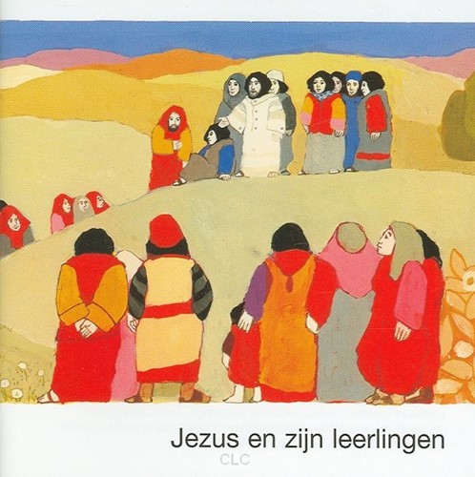

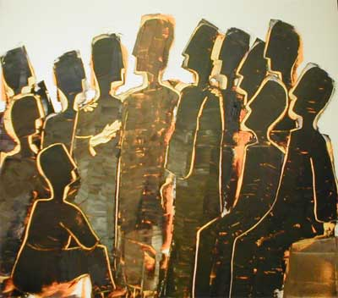

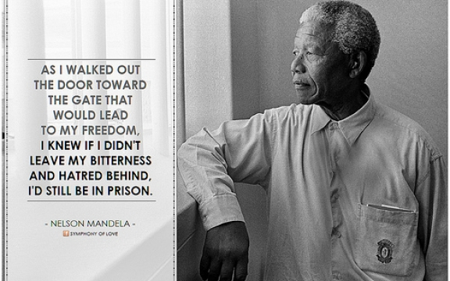

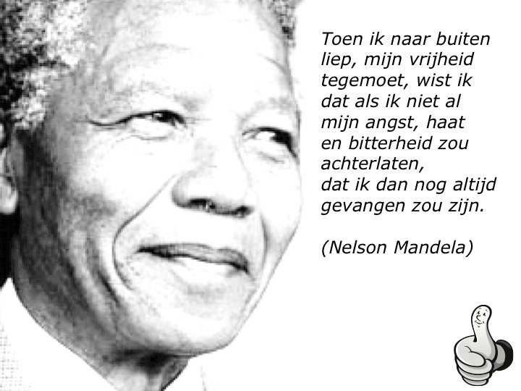

[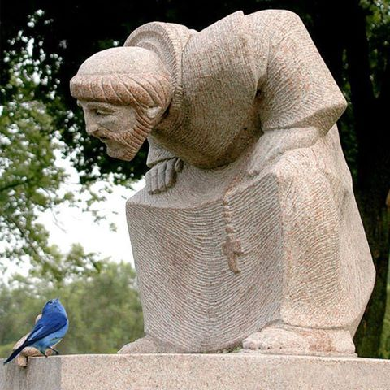](https://www.facebook.com/photo.php?fbid=426348140894341&set=a.152704791592012.1073741829.100005574759598&type=3)

**Franciscus van Assisi – de Poverello…**

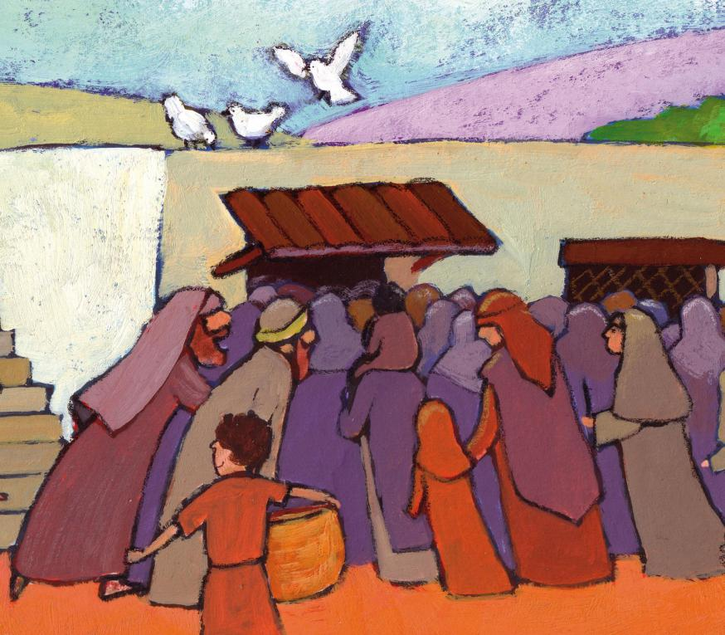

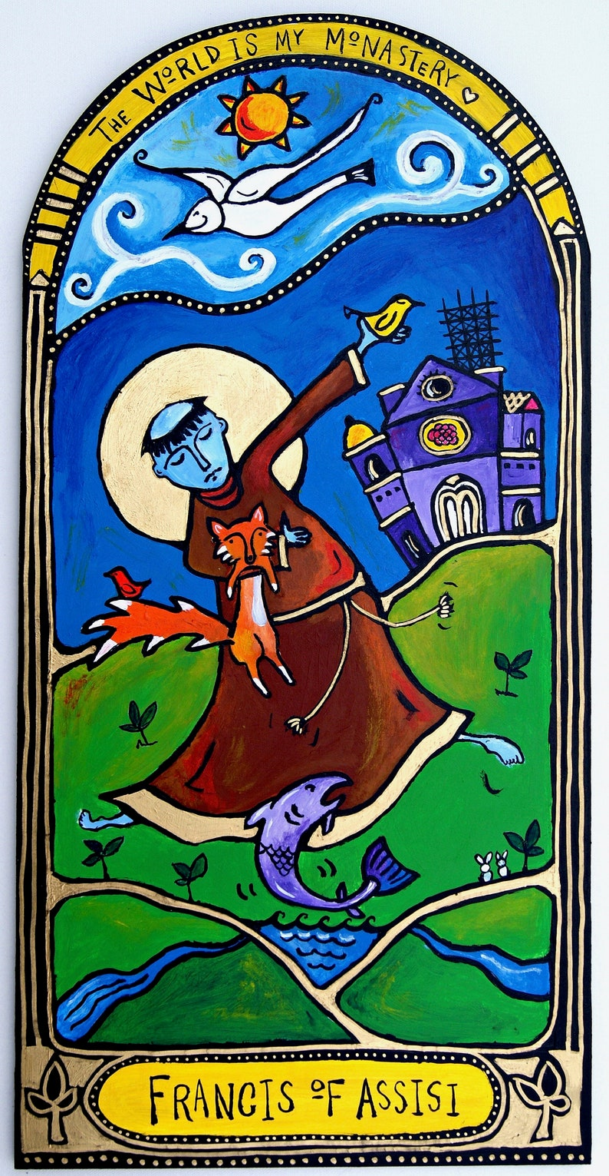

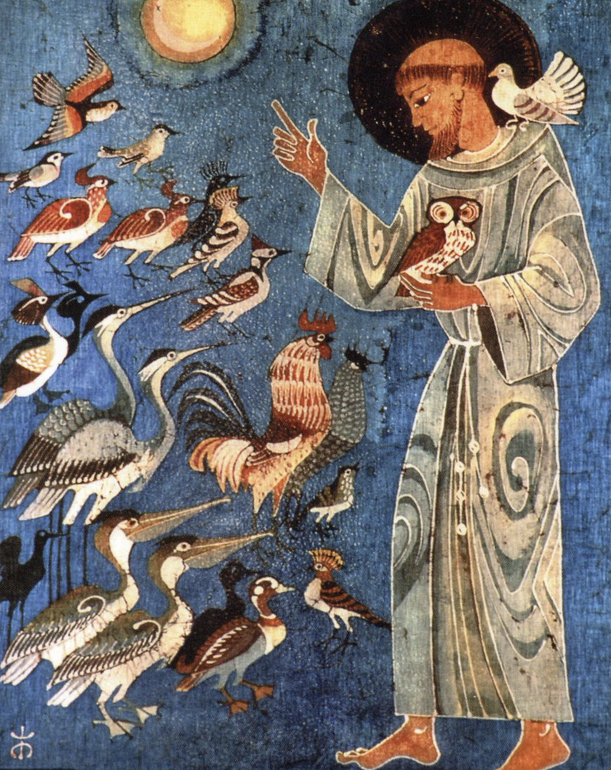

**[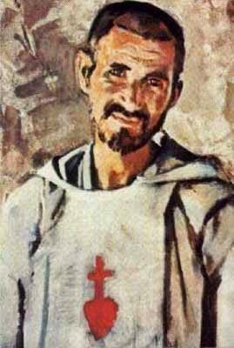](http://2.bp.blogspot.com/-SxGssJ55lAc/VHzR5___saI/AAAAAAAAcQc/tnfm1lo4pkU/s1600/Carlos%2Bde%2BFoucauld.jpg)**

**Charles de Foucauld**

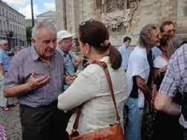

Daniël Alliet in gesprek aan de Begijnhofkerk in Brussel –

De armen zijn onze leermeesters…